CrediAdmin Manual de Usuario

Crediadmin es un sistema para manejar créditos, donde unos socios entran con
un capital, la suma de todo el capital de todos los socios queda a disposición para hacerle creditos a clientes a diferentas tasas de interés y diferentes plazos de pago. En el momento que se hace un credito a un cliente se generan varias cuotas de pago, en cada cuota existe un abono a capital y un abono a interes. En el momento que el cliente genera un abono a una cuota es posible enviar via correo electronico el estado de la cuenta del cliente.

Ingreso al sistema: Usuario ADMIN Clave: ADMIN

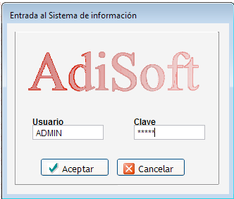

Socios

Son las entidades que participan con capital para prestar el dinero

Con este botón agrega los socios

Con este botón modifica la información de los socios

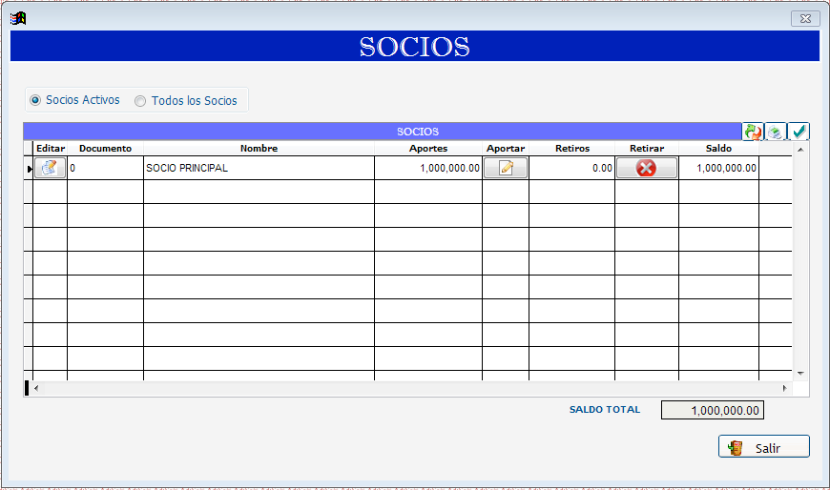

En el momento que se crea un socio se puede ingresar aportes del socio
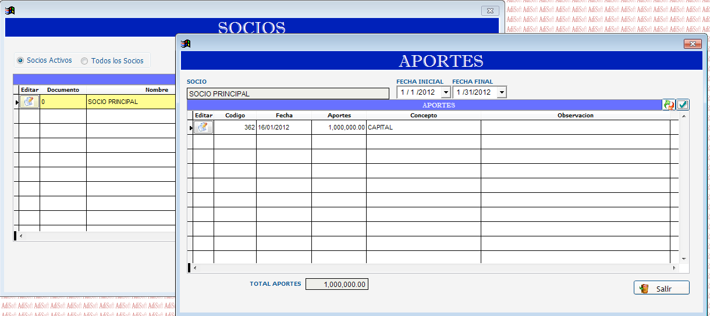

En el momento que se crea un socio se puede ingresar retiros del socio

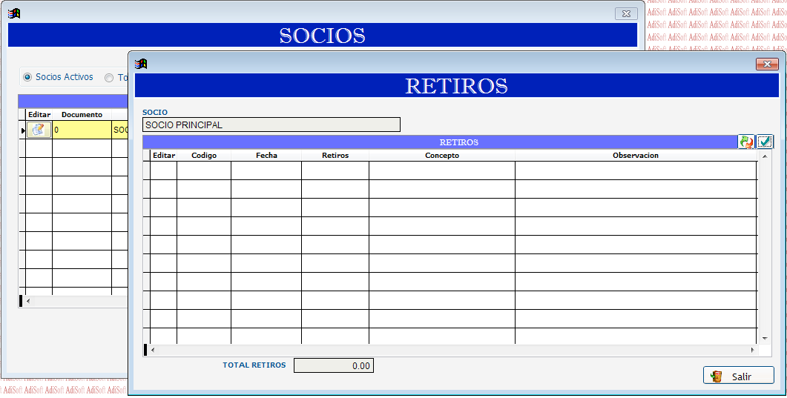

Los clientes son las personas a las cuales se les va a prestar dinero

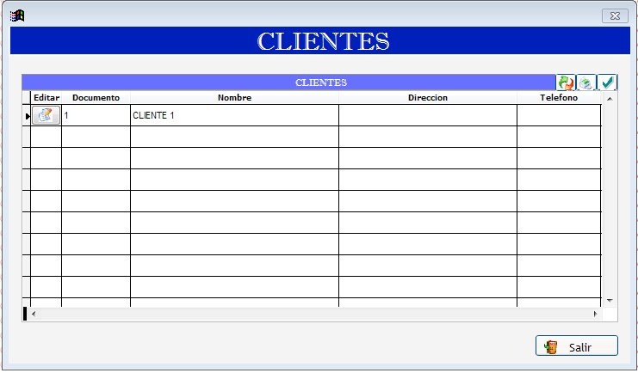

Gastos: Son los egresos que tiene la entidad prestadora de dinero, estos egresos tienen 2 tipos Capital e Intereses, esto quiere decir que cuando se genera un gasto se puede gastar dinero de la parte de interes o de la parte de capital

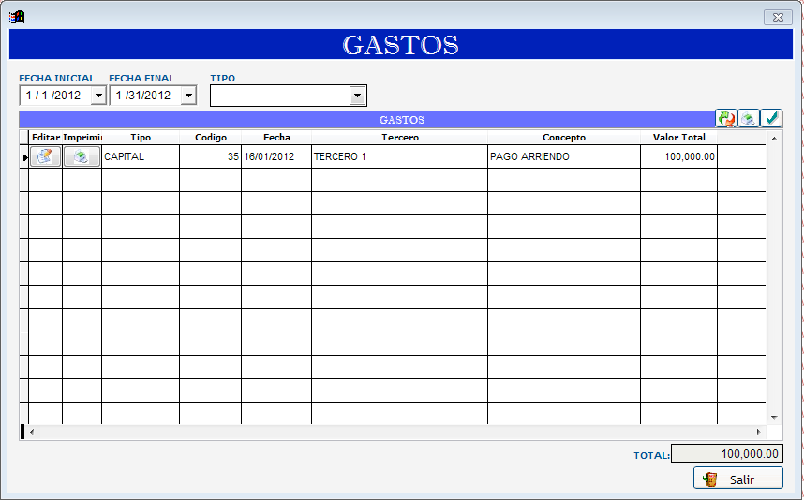

Creditos: Es el listado de todos los creditos que se tienen, se puede filtrar por
creditos activos y saldo superior a cero, o por cliente

Con este botón agrega creditos a cliente

Con este botón modifica la información de los creditos

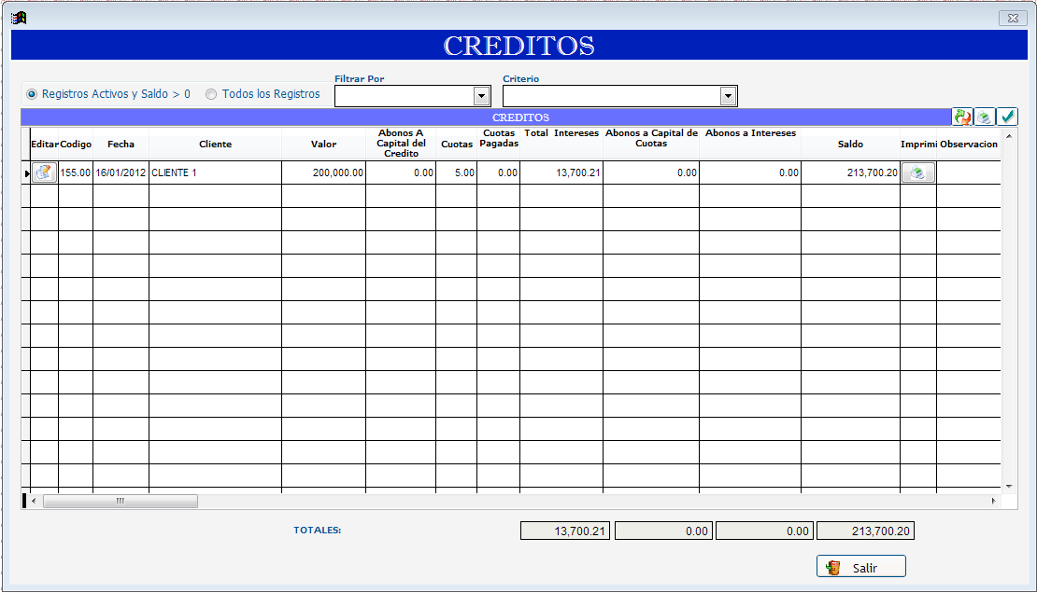

Para adicionar un credito:
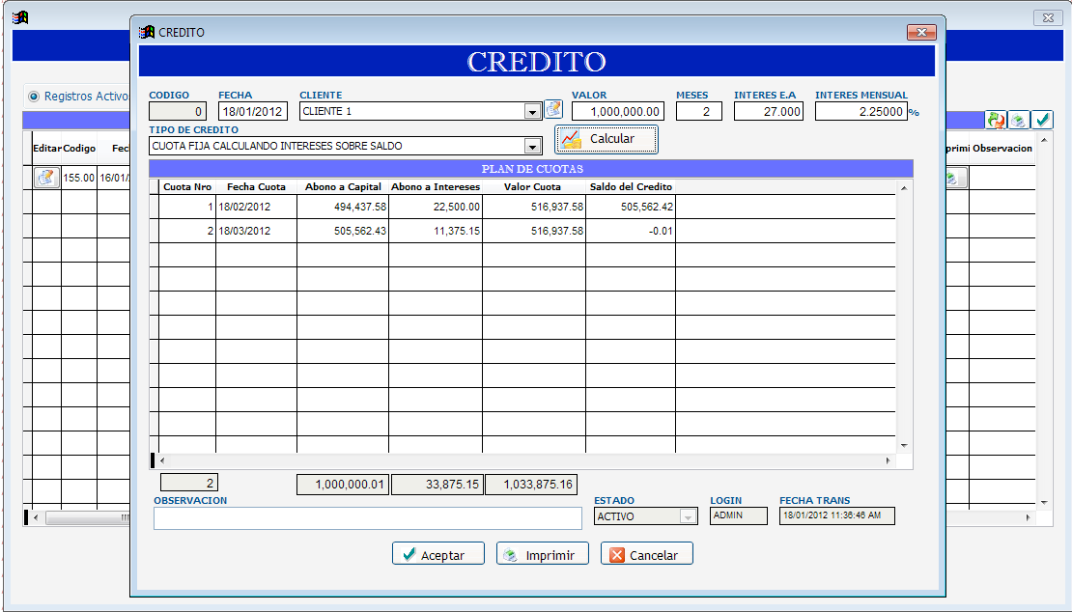

Cuotas por Periodo: Son todas las cuotas que deben pagar los cliente en un periodo determinado, cada cuota sin cancelar esta en color rojo, y cuando la cancelan pasa a color negro. Cuendo el cliente paga una cuota la parte de capital va hacia CAPITAL ACTUAL y la parte de interes va hacia INTERESES RECAUDADOS. La suma de CAPITAL ACUTAL e INTERESES RECAUDADOS es igual TOTAL EN CAJA.

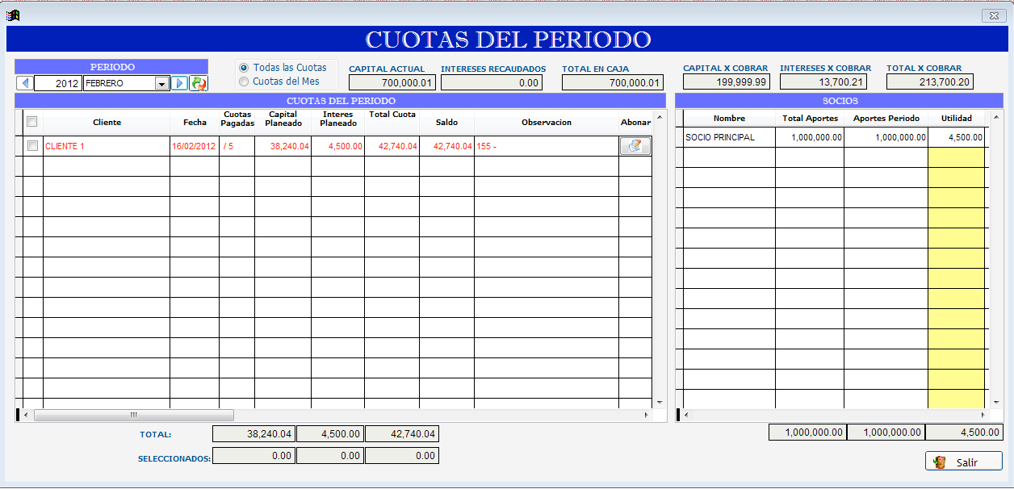

Menu Especiales: En este menu podemos ver opciones de copia y restauración
de copias de seguridad.

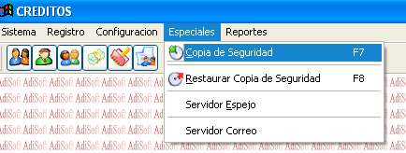

Servidor Espejo: Es un servidor donde se puede crear una base de datos alterna
a la base de datos principal en caso de que haya un daño en el servidor principal
no se pierda ninguna información.

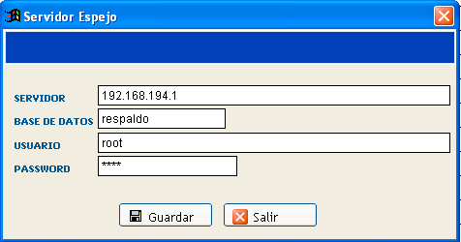

Servidor SMTP: Este servidor permite enviar desde una cuenta gmail los correos a los clientes. Aquí es necesario ingresar el correo de gmail de la empresa con su password para que el sistema utilice este correo y enviar los mensajes a los clientes

